Unità 11: Conoscere i propri diritti
Esercizio 3: Azioni per la protezione dei miei diritti

La storia di Philip- parte II
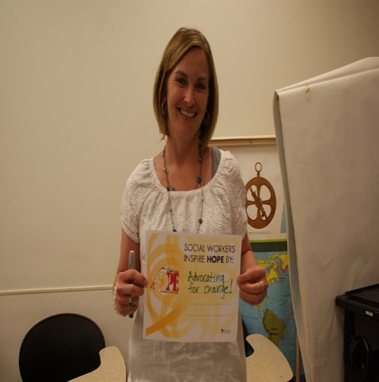
Philip decide di condividere ciò che sta accadendo nella sua famiglia con la sua vicina Anna, alla quale è molto legato. Poiché Anna vive da sola, chiede spesso a Philip di aiutarla in varie attività di manutenzione della casa e del giardino, cosa che li ha avvicinati nel tempo. Anna è consapevole che il fratello di Philip si sta comportando ingiustamente e decide di aiutare Philip a trovare una via d'uscita dalla situazione e a mantenere la sua casa. Lei gli suggerisce di visitare insieme i servizi sociali della loro città e vedere cosa si può fare. Lì incontrano Maria, un'assistente sociale di lungo corso. Quello che Maria spiega loro per prima cosa è che, nonostante le argomentazioni del fratello di Philip, lui non può vendere la loro casa senza il consenso esplicito di Philip, dichiarato di persona davanti a un notaio. Quindi Philip non ha nulla di cui preoccuparsi a questo proposito, ma è bene, gli dice, discutere gli altri argomenti del fratello sulla cura della casa e della loro madre malata. Lei conferma a Philip che prendersi cura di una persona adulta vulnerabile con complicazioni mediche e nel frattempo mantenere un'intera famiglia e l'edificio sarebbe un compito scoraggiante per tutti. Tuttavia, Philip poteva contare su un aiuto esterno per questo. Maria elenca vari servizi sociali che Philip e sua madre possono richiedere e gli chiede di visitarli a casa loro tra due giorni, in modo che loro tre ne discutano.
Anna

Philip
Maria

Attività 1: Quali sono i passi iniziali di Filippo per proteggere i propri diritti e quelli della madre?
Questo esercizio contiene la continuazione della storia dell'esercizio precedente e un'attività 1 intitolata "Quali sono i primi passi fatti da Filippo per proteggere i suoi diritti e quelli di sua madre". L'esercizio è dedicato alla protezione dei diritti. Questa parte della storia rappresenta come una persona con bisogni speciali, i cui diritti stanno per essere violati, cerca e trova aiuto e sostegno per reagire.

Steps:

1. L'educatore e la persona AAWID leggono attentamente la storia e hanno una breve discussione su di essa, poiché ci si aspetta che la persona AAWID riconosca e ricordi i passi separati e le azioni intraprese dal personaggio principale.

2. Poi la persona AAWID è invitato dall'educatore a ripetere (oralmente o su una lista di un foglio) e a spiegare ciascuno di essi dal suo punto di vista.

3. L'educatore potrebbe sostenere la persona AAWID facendogli domande dirette come:

Perché Philip ha deciso di condividere i suoi problemi con Ana?

Come Ana ha sostenuto Philip?

Qual è stata la prima azione che entrambi hanno deciso di fare?

1

2

3

